Jenkis下载地址;

<http://mirrors.jenkins.io/war/> 可能等待时间较长，网速慢

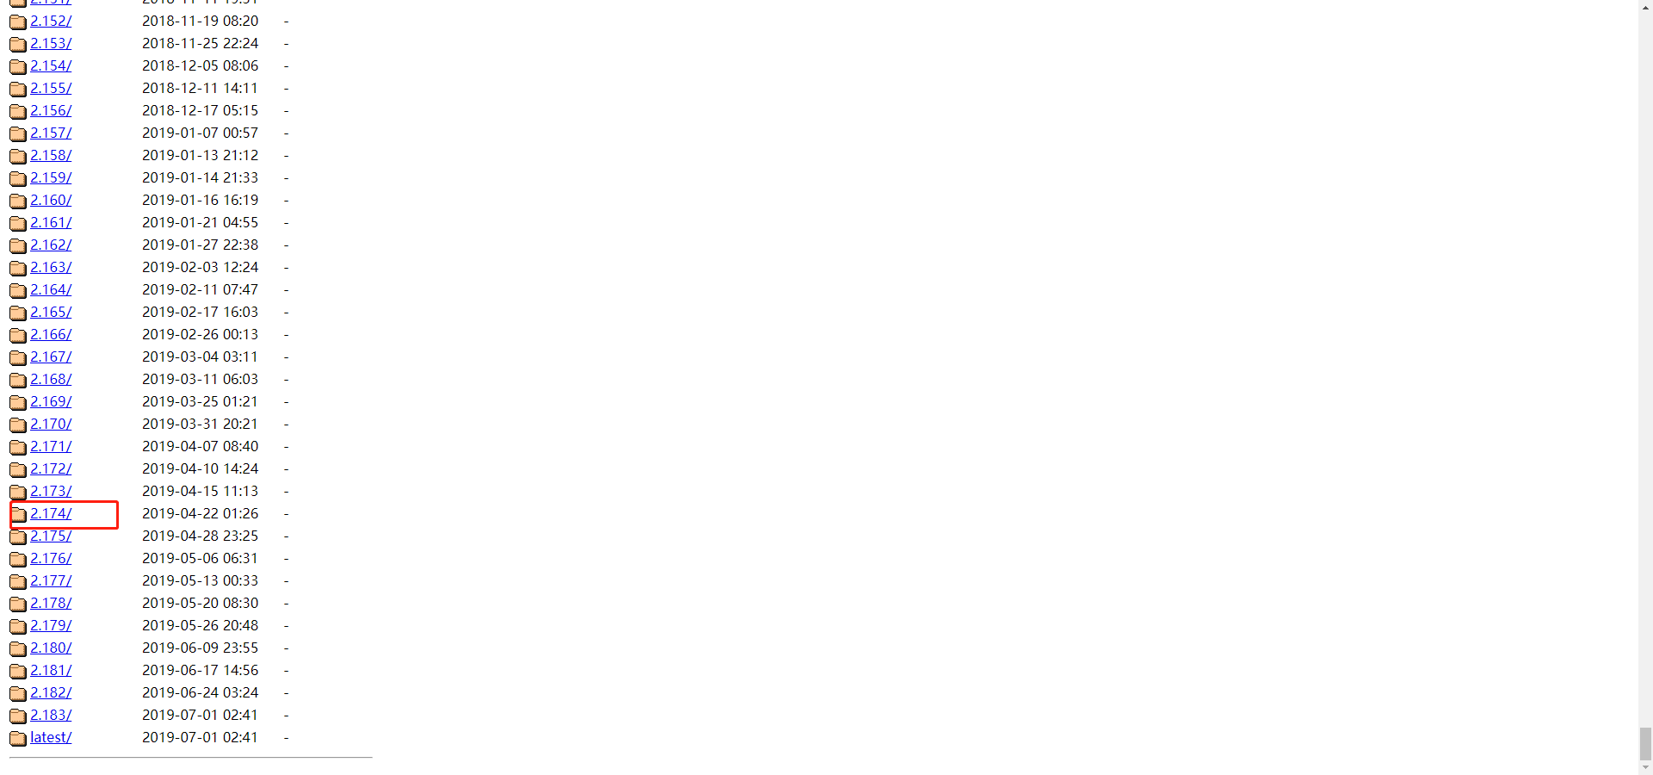

也可以直接在<https://github.com/jenkinsci/jenkins> github下载源码自己编译打包

1. 访问jekins官方网站

<https://plugins.jenkins.io/>

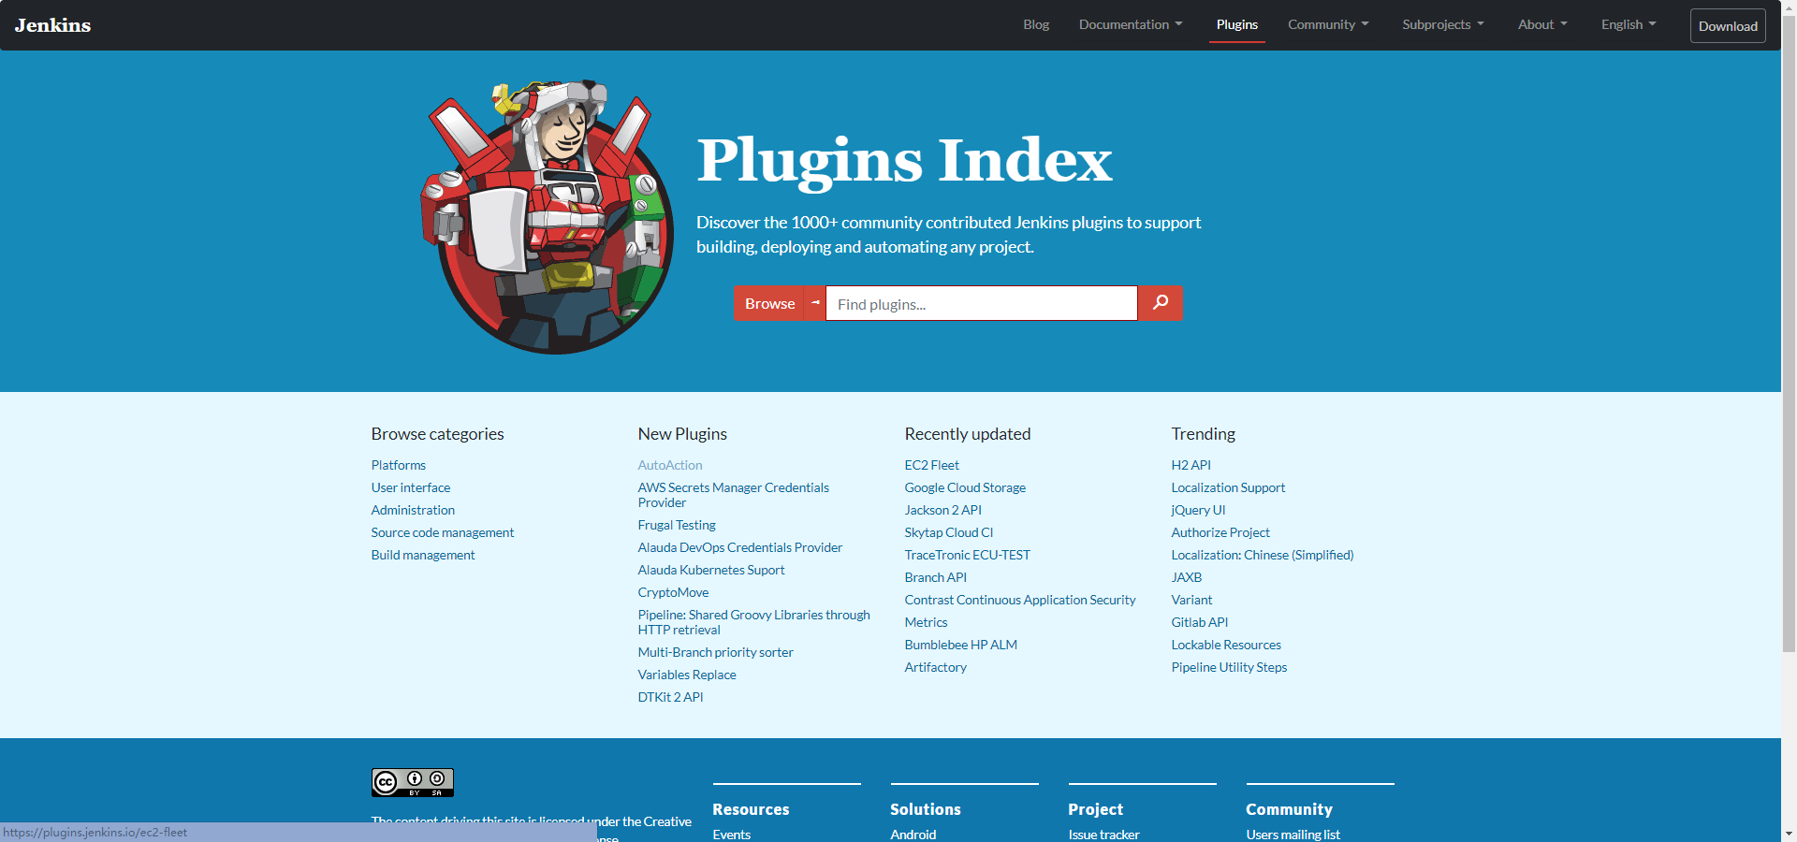

搜索自己想要的插件

例如：Extended Choice Parameter，跳转到页面，有要求jekinss版本信息，github源码地址，还有插件使用方法，需要下载源码，本地执行mvn clean install -DskipTests 编译，生成

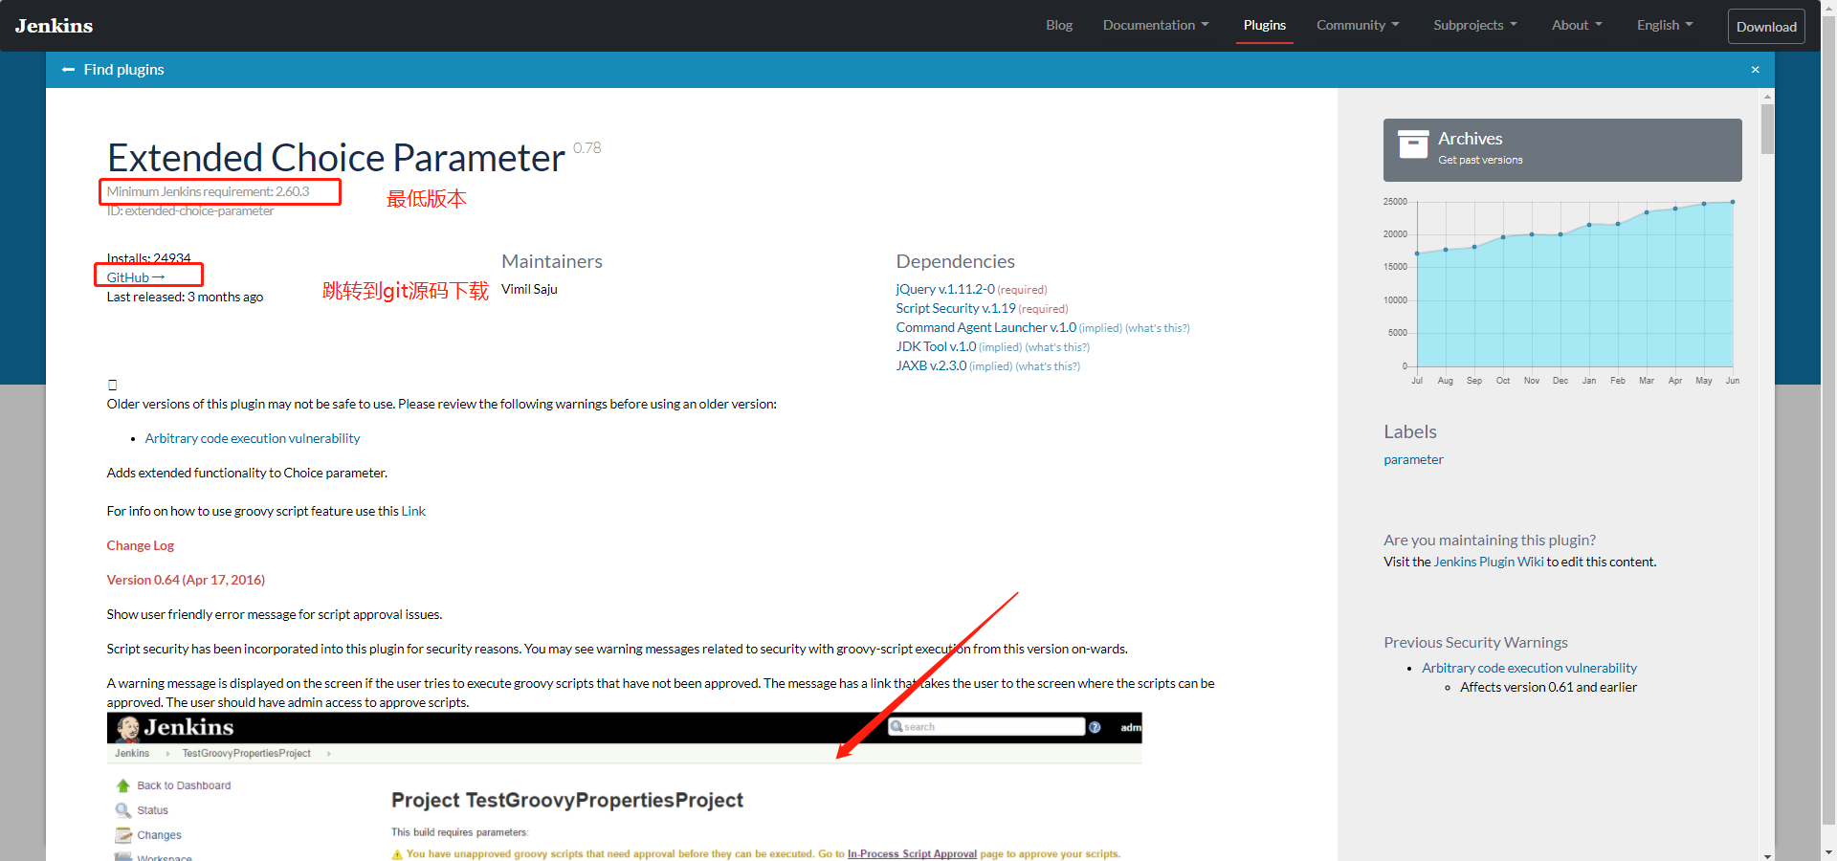

在target目录下生成hpi文件

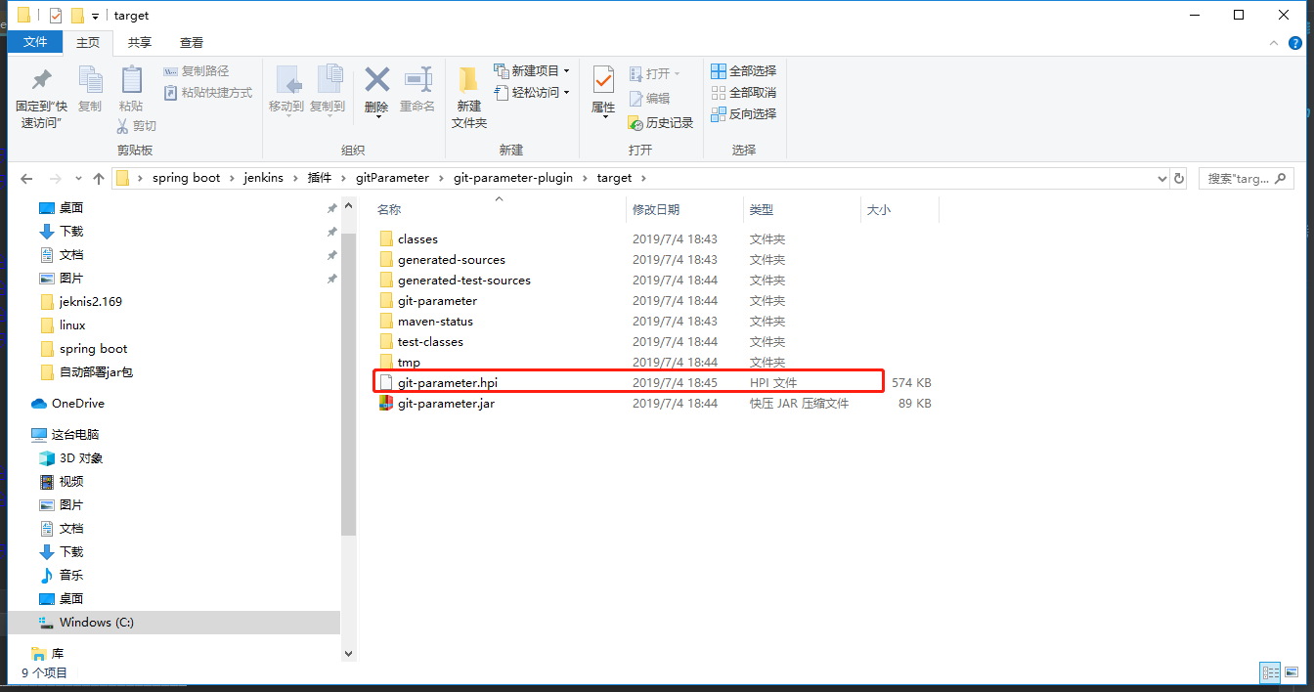

然后到系统管理-插件管理-高级选择上传插件，选择生成的hpi文件

